Региональная краеведческая конференция школьников
«Байкальское кольцо –2019»

Номинация: «История Прибайкалья»

МОЯ ПРАБАБУШКА – ТРУЖЕНИЦА ТЫЛА

Автор: Гобрейчук Екатерина
ученица 6 класса
МБОУ «Буретская СОШ»
д.Буреть Усольского района

Руководитель: Плотникова Наталья
Николаевна
учитель истории, высшей категории
МБОУ «Буретская СОШ»
д.Буреть Усольского района
8-950-129-01-04
natali.plotnikova.1972@mail.ru

Усольский район
д. Буреть
2019 год

ОГЛАВЛЕНИЕ
Введение
Основная часть
Глава 1. | История судьбы моей прабабушки Гобрейчук Полины Васильевны.
 | 1.1. Детство моей прабабушки.
 | 1.2. Жизнь прабабушки в военные годы.
 | 1.3. Жизнь прабабушки в послевоенные годы.
 | 1.4. Награды.
 | 1.5. Семейные реликвии, традиции.
Глава 2. | Практическая часть. Их надо помнить и знать поименно
 | 2.1. Анкетирование.
Заключение
Источники и литература
Приложения

Введение.
«Тыл – это половина Победы, даже больше»
Маршал Г.К. Жуков
Мы землю пахали, косили и сеяли,
Из последних силёнок метали стога.
Да, трудно нам было, но всё же мы верили-
Сокрушим, одолеем врага!
Всех нас объединяет связь поколений. Смотрим старые пожелтевшие фотографии, интересуемся жизнью наших предков и удивляемся, насколько интересна и нелегка их судьба.
Занимаясь историей своей родословной, я выяснила, что я коренная жительница Бурети, здесь родился мой прадедушка, дедушка, здесь жила моя прабабушка Гобрейчук Полина Васильевна. В настоящее время здесь живёт уже седьмое поколение Гобрейчук . У меня появился вопрос: а что сделала моя прабабушка, чтобы приблизить победу в годы Отечественной войны?
В XX веке не было событий более трагических, чем лето 1941, и более счастливых, чем весна 1945. Эти события не только потрясли, но и изменили весь мир на несколько десятилетий вперед.
День Победы был бы невозможен без героического вклада тех, кто работал в тылу. Мне захотелось узнать подробности про историю жизни моей прабабушки в военные годы.
Моя работа дополнит материалы нашего школьного музея и будет интересна всем жителям нашего села и школьникам, многие смогут узнать больше о своих односельчанах и родственниках.
Актуальность: В 2020 году наша страна будет отмечать 75 годовщину со Дня Победы нашего народа в Великой Отечественной войне, и мало что мы знаем об этой войне, даже и не задумываемся над тем, какой след оставила война в наших семьях, семьях моих родственников, земляков.
С учетом вышеизложенного, нами сформулирована
Цель: узнать историю судьбы моей прабабушки Гобрейчук Полины Васильевны в военные и послевоенные годы.
Объект исследования: Гобрейчук Полина Васильевна, моя прабабушка.
Предмет исследования: история жизни моей прабабушки в военные и послевоенные годы.
Гипотеза: данное исследование поможет узнать историю моей семьи.
Для достижения поставленной цели, необходимо выполнить следующие задачи:
- Опираясь на подлинные документы и устные источники изучить историческое прошлое моей прабабушки.
- Сформировать представление о моей прабабушке, как о человеке, требующем большого уважения.
- Изучить историю моей прабабушки, документы из архива моей семьи.
- Провести анкетирование учащихся начальной школы.
- Проанализировать полученные данные
В ходе работы я использовала следующие методы:
- Беседа с родственниками о жизни моей прабабушки.
- Работа с фото-архивом семьи, музейного материала (школы)
- Анкетирование, интервью, беседа
- Обработка информации.

Основная часть

Глава 1. История судьбы моей прабабушки Гобрейчук Полины Васильевны
1.1Детство моей прабабушки
У каждого человека есть семья. Это - родители, бабушки, дедушки, и конечно, история их жизни. Самое светлое и доброе чувство в памяти всей семьи оставила моя прабабушка - Полина Васильевна. Я хочу рассказать про свою прабабушку труженицу тыла, ветерана труда и хорошего человека Гобрейчук (Волосач) Полину Васильевну.
Моя прабабушка родилась 4 октября 1926 года в селе Лыткино Усольского района. Она была четвертым ребенком. Главой семьи был Василий, а хозяйкой дома – Екатерина. В любви и заботе росли дети, в родной семье детей было 10. Но в семье случилось несчастье. Отца и его троих братьев арестовали в 1937 году и расстреляли. Впоследствии, в 1957 году, они были реабилитированы. В 1934 году прабабушка пошла в школу. Когда она вспоминала свои детские годы, на её глазах наворачивались слезы, так как ей очень хотелось учиться. Она окончила 6 классов, но дальше не смогла продолжить обучение. Мать Екатерина Кирилловна часто болела. Младше Полины было еще шестеро детей. На плечи Полины легла и мужская работа. Приходилось пилить и колоть дрова, косить и возить сено. В апреле 1940 года семья переехала в село Буреть. (Приложение № 1).
1.2. Жизнь прабабушки в военные годы
22 июня 1941 года пришла большая всеобщая беда – война. Когда началась война, прабабушке еще не исполнилось 15 лет. Этот день она очень хорошо помнит. Стоял жаркий день, дети и взрослые были в поле на прополке пшеницы. Около четырех часов дня люди обратили внимание на приближающегося всадника. Он прискакал на взмыленном коне, видно было, что человек и лошадь проделали большой путь. Не слезая с коня, всадник прокричал, что германские войска напали на Советский Союз, и поскакал дальше. Начался шум, все кричали, дети и женщины плакали.
Несколько дней ничего не было слышно после того страшного известия. В первые же дни была объявлена «двойная мобилизация», то есть одних призывали на фронт, других призывали на работу в тылу. Главное место в селе заняли женщины, подростки. Тяжелой ношей легли на детские плечи заботы трудового фронта. Непосильными были нормы выработки на полях, где трудились мальчишки и девчонки, тысячи гектаров скошенного хлеба, тысячи связанных снопов, тысячи намолоченного зерна. Пахота и сев, уборка урожая, уход за скотом, заготовка кормов и многое другое, помимо семейных обязанностей, легли на плечи женщин. Прабабушка вспоминает, что одной из популярных пословиц того времени среди женщин была пословица: «Я и лошадь, я и бык, я и баба и мужик».
И вот многим совершеннолетним стали приходить повестки в военкомат. Скоро почти всех мужчин забрали на фронт. Много мужчин Усольского района призвали на фронт 24-26 июня 1941 года. Полина Васильевна подтверждает, что в течение июня — августа деревни почти обезлюдели. На фронт ушли трактористы и комбайнеры. Трактора и автомобили перекрашивали в темно - зеленый цвет и также отправляли на фронт. Брата прабабушки Михаила призвали на фронт в первые дни войны. В колхозе остались старики, женщины, вся работа в колхозе легла на их плечи. Трудной была жизнь Полины Васильевны и всего поколения детей войны. После войны — разруха, голод. Ушло детство с войной. Некогда было играть, учиться. Нужно было помогать растить младших детей, помогать на трудной колхозной работе. Работа была очень тяжёлой: сеяли днём и ночью, на лошадях боронили поле, косили, убирали картошку, отправляли в склад, и всё это вручную.
После уборочной 1941 года в этот страшный год ей исполнилось 15 лет. Бабу Полину направили на курсы трактористов, где она училась с 4 ноября 1941 года по 8 марта 1942 года в поселке Залари и получила удостоверение тракториста. Вместе с ней поехала учиться сестра Анна, которая приходилась ей погодкой (Приложение № 2). Окончив курсы, весь 1942 год она работала комбайнёром, затем её переводят на трактор СТЗ, и так всю войну она проработала на тракторах марки СТЗ и ХТЗ и комбайнах.
Свою военную молодость она вспоминала так: «На время уборочной назначили штурвальным на комбайн «Коммунар». Сезон отработала с комбайнером Валентином Пехтеревым. За время уборочной многому научилась. Комбайнер был строгий, требовательный, но справедливый. С раннего детства обладая силой, сноровкой и трудолюбием, легко освоила все требования своего наставника. Самое трудное, что пришлось тогда испытать, это желание хорошо выспаться. Работать приходилось с раннего утра и до темной ночи, пока не выпадала роса. Она часто вспоминает: «Мы работали из последних сил - так нужно было для Родины, для Победы. Ведь на фронте было куда труднее. Мы всегда помнили о наших отцах, братьях, мужьях, что сражались в боях за Родину, и считали, что мы в тылу тоже помогаем приближать Победу. Как бы трудно не было, мы были молодыми. Вечерами, после тяжёлого трудодня мы собирались вместе, пели песни, шутили».
Оплата труда зависела от количества отработанных в колхозе дней, она начислялась на трудодни и выдавалась зерном, продуктами. Были установлены жесткие нормы выработки трудодней. Взрослые должны были отработать не менее 120, а подростки -50 трудодней.[1] Особенной удачей считалось, если можно было получить на трудодни несколько ведер картофеля. Уж тогда семья в течение нескольких дней наедалась печеной картошечки вволю! Нет ничего хуже войны и голода. Еще вспоминала, что все время хотелось очень сильно кушать и спать. Вспоминала, как собирали в поле замерзшую картошку, ели лепёшки из мёрзлой картошки. Я почти все время была голодной. Хорошо, что в годы войны у нас была корова, она нас только и кормила.
Всю войну проработала на посевной, уборочной, ремонте техники. Далее из рассказа бабушки Полины: «Главной трудностью было сохранить озимые посевы зерновых во время зимы, нужно было проводить снегозадержание на полях, поддерживать определенную толщину снега. Работала на тракторах марки СТЗ и ХТЗ. (Приложение №3).Сиденья тракторов были жесткие, неудобные. После работы болели руки и спина. Но зато урожай озимой пшеницы и ржи был гораздо выше урожая яровых культур. Во время уборочной не оставляли под снег ни одного колоска. Часто на подбор колосков после комбайнов выходили школьники. А пока шла война. Деревня помогала фронту. Колхозники отправляли для армии продовольствие, вносили в фонд обороны свои сбережения, скот, сырье, отчисляли заработанные трудодни. Тяжелее всего было работать зимой. Одежды у меня совсем не было, и я три зимы работала в лесу в одной юбке из мешковины. Штанов не было. Ноги примерзали к валенкам. Работала я в тридцатиградусный мороз. На колхозных собраниях нас, кто работал тогда в лесу, очень хвалили, но какой ценой нам доставалась эта похвала. Как мы мучились и работали — никто не знает.
1.3 Жизнь прабабушки в послевоенные годы
Когда пришла долгожданная победа, радости не было конца. Из города сообщили, что конец войне. О том, что закончилась война, бабушка узнала в поле, когда пахала пашню. «Вот радость-то была какая! Все пляшут, поют, выходной в колхозе сделали!». Люди обнимались друг с другом, целовались. Везде слышался веселый напев гармони, люди плясали, пели.
После войны жизнь была очень трудная. Собирались большие налоги по мясу и молоку. Молоко носили и сдавали на маслозавод. С окончанием войны работы не убавилось, бабушка еще несколько лет проработала в колхозе трактористкой, а в 1947 году ушла на ферму. Всю оставшуюся жизнь она проработала дояркой. Вставала в 4 часа утра, доила коров. Дояркам приходилось не только доить, но и корм готовить. Силосные ямы копали лопатами. Вручную косили травы и закладывали силос. А придет осень, так и хлеб еще ночами молотили, сушили, веяли. Весь тяжёлый, мужской труд лег на хрупкие женские плечи. И здесь она была в числе передовых доярок пятитысечницей. (Приложение №4).
После войны бабушка вышла замуж за Гобрейчук Николая Ивановича (Приложение №5). Со своим мужем Николаем Ивановичем вырастили и воспитали трех дочерей и двух сыновей. Теперь у моей прабабушки уже 7 внуков, 7 правнуков, в том числе и я.
Очень часто долгими зимними вечерами прабабушка рассказывала внукам и правнукам о своем детстве, нелегкой молодости. Моя бабушка часто вспоминала тяжелые годы войны, как они трудились в колхозе. Не в счет были ни голод, ни холод, ни жара. Она вспоминала о своей тяжелой жизни, тревожной молодости, и я удивляюсь, как она выдержала и вынесла на своих хрупких плечах все тяготы военных лет. По словам бабушки: «Вера в Победу и Бога спасли нас в те трудные годы, мы были хоть голодные, холодные, но счастливые». Но они работали из последних сил — так нужно было для Родины, для Победы. Ведь на фронте было куда труднее. За хорошую работу меня несколько раз приглашали в Усолье на слёты передовиков сельского хозяйства, награждали почётными грамотами. Ходили пешком туда и обратно.
А еще прабабушка была умелой мастерицей, вязала, вышивала и учила этому дочерей и внучку – мою маму.
Моя прабабушка, Гобрейчук Полина Васильевна, умерла почти 5 лет назад. Я хорошо помню ее, помню рассказы о войне, послевоенной жизни. Я хочу пронести светлую память о своей прабабушке всю жизнь.
1.4 Награды.
Полина Васильевна имеет сорокалетний трудовой стаж, она – ветеран Великой Отечественной войны, ветеран труда. Несмотря на трудности, Полина Васильевна везде была в передовиках нашего села и района, от родных и близких, получала много почётных грамот, благодарственных писем. За свою трудовую жизнь бабушка была награждена медалями и, что самое главное, заслужила уважение людей, которого не просто добиться.
За добросовестный труд получила не одну награду (Приложение №6):
1. Удостоверение за доблестный и самоотверженный труд в период Великой Отечественной войны, награждена медалью.
2. Удостоверение и медаль «Ветеран труда» за долголетний, добросовестный труд от имени Президиума Верховного Совета СССР решением исполкома.
3. Депутатский билет. Полина Васильевна являлась депутатом Иркутского Областного Совета депутатов трудящихся V созыва по 110 избирательному округу, избрана 27 февраля 1955 года.
4. Медали и удостоверения к юбилейным датам.
5. «Медаль материнства».
6. Грамоты и благодарственные письма.
1.5 Семейные реликвии, традиции.
В каждой семье складываются свои традиции, которые передаются из поколения в поколение. В нашей семье это - любовь, понимание, уважение к старшим и забота о близких нам людях. Еще мы любили в знаменательные даты собираться у прабабушки за круглым столом всей семьей Гобрейчук, где пели песни, слушали пение нашей прабабушки. А какие булки, калачи и пироги пекла наша баба Поля! Я просила прабабушку, чтобы она достала свои медали и в очередной раз показала мне свою гордость. Для меня это - реликвия и память о тех тяжелых днях. А в будни мы любили дружно собраться и устроить трудовой субботник: летом - поработать на огороде и в саду, зимой - почистить снег, убраться в доме и т.д. Вот такая дружная семья у нашей прабабушки!

Глава 2. Практическая часть. Их надо помнить и знать поименно
2.1. Анкетирование
Учащимся нашей школы была предложена анкета «Как жили ваши родные в военные годы и после войны?» (Приложение №7). В анкетировании участвовали 40 учеников начальных классов.
По результатам исследования получила следующие данные: Все 40 человек не знают точное определение слова «труженица», но что больно, не все 40 человек назвали тружеников тыла, живущих в деревне Буреть. Многие затруднились сказать о том, как же отразилась война на судьбе жителей тыла. Именно по этой причине я выбрала данную тему для исследования
В 2020 году исполняется 75 лет Победе в Великой Отечественной войне. Всё меньше остаётся участников этой страшной войны. Все меньше остаётся возможностей вживую познакомиться с ними. Сохранение памяти, воспоминаний о войне – всё это необходимо нам, молодому поколению нашей страны. Поколение, забывшее своё прошлое, не может построить будущее. Именно по этой причине я выбрала данную тему для исследования.

Заключение
Мы часто с бабой Полей разговаривали о её тяжелой жизни, о тревожной молодости, и я удивляюсь, как она выдержала и вынесла на своих хрупких плечах все тяготы военных лет. Я свою прабабушку очень люблю и горжусь ею. Когда вырасту, я буду рассказывать своим детям о войне, о разрухе, которая коснулась нашей семьи, чтобы связь поколений не прерывалась.
21 февраля 2015 года моей прабабушки не стало. Мне очень повезло, что застала её живой, моя прабабушка ушла из жизни на 89 году. Светлая память ей!!! Мы помним и гордимся ею!!! Память о ней мы храним в семейном фотоальбоме, который создавали вместе с бабушкой. Эту работу я посвящаю ее памяти.
Данная работа показала, что в нашей семье есть предки, которыми нужно гордиться. Я вписала в родословную нашей семьи одну из главных страниц. Узнала о героической прабабушке – Гобрейчук Полине Васильевне. Большую помощь в работе мне оказали мои родственники, которые помогли представить и прочувствовать жизнь моей прабабушки.
Проделанная поисково-исследовательская работа помогла мне понять, что военное детство наших бабушек и дедушек было очень трудным. Все меньше остается ветеранов Великой Отечественной войны и тружеников тыла. Мы с уважением относимся к этим людям, к их прошлому и настоящему, преклоняемся перед ними. Нам есть чему у них поучиться.
История складывается из малых крупиц, судеб простых людей, порою забытых. Мы должны всегда помнить, какой ценой досталась Победа нашей стране. Для меня ценным оказалось: я узнала историю судьбы моей прабабушки Гобрейчук Полины Васильевны в военные и послевоенные годы. Теперь память о своей семье буду хранить и я.
В результате пришла к следующим выводам:
1. Труженица тыла, моя прабабушка, внесла весомый вклад в победу над фашизмом.
2. Её самоотверженный труд – прекрасный пример для нас.
3. Женский подвиг в годы войны всегда будет достоин восхищения и гордости у молодого поколения.
4. Работа развивает интерес к истории села, воспитывает уважение к людям, подарившим нам мирное время.
Беседуя с бабой Полей, я отметила ее нежелание вспоминать о тех страшных годах. Объясняет она это тем, что вспоминать это тяжело и больно. Она как бы заново переживает то страшное, тяжелое время. И мы в долгу перед нашими прабабушками и прадедушками, которые не жалея себя, сражались в тылу и на фронте.
Всё меньше остаётся участников этой страшной войны. Все меньше остаётся возможностей вживую познакомиться с ними. Сохранение памяти, воспоминаний о войне – всё это необходимо нам, молодому поколению нашей страны. Для нас война – это память о наших дедах и прадедах, павших смертью храбрых, защищая наше будущее. Мы глубоко чтим и уважаем ветеранов и тружеников тыла Великой Отечественной войны. Низкий поклон вам! В нашей деревне впервые акция «Бессмертный полк» прошла в 2015 году. Жители села поддерживают «Бессмертный полк» как акцию, имеющую огромное воспитательное значение для молодого поколения на примерах настоящих героев Отечества, как средство сбережения народной памяти.
Мы с мамой подготовили портрет прабабушки к акции «Бессмертный Полк» в 2015 году, и вышла я с ним на 70 годовщину Великой Победы. Я несла над головой САМА, на вытянутых вверх руках... И усталости не было!.. Таков победный дух ДЕВЯТОГО мая!!!.. (Приложение №8)
Люди! Все живущие на свете,
Я прошу, я умоляю вас:
Берегите мир на всей планете,
Помните - живем мы только раз.
(Бывший узник концлагеря Н. И. Дробовский)

Источники и литература
1. История земли Иркутской. А.П.Косых И., 2002, стр. 263-264.
2. Материалы школьного музея МБОУ «Буретская СОШ» за 2000-2018 годы.
3. Архивные документы семьи Гобрейчук.
4. Воспоминания членов семьи Гобрейчук.
5.Фото-архив семьи Гобрейчук.

Приложение №1
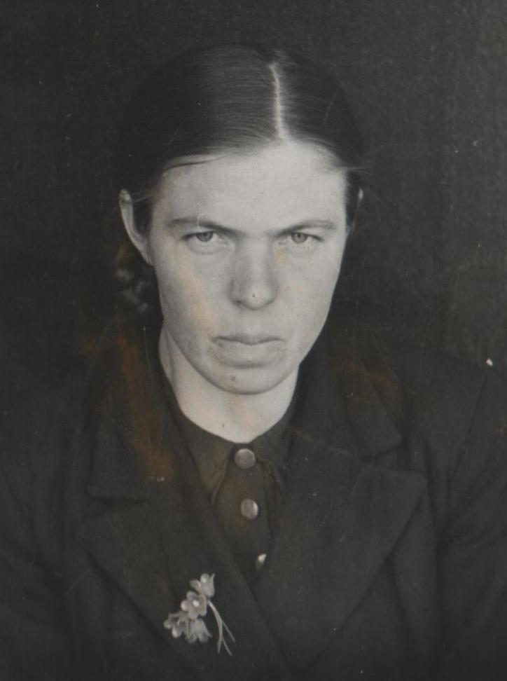

Волосач Полина 1943 год

Приложение №2

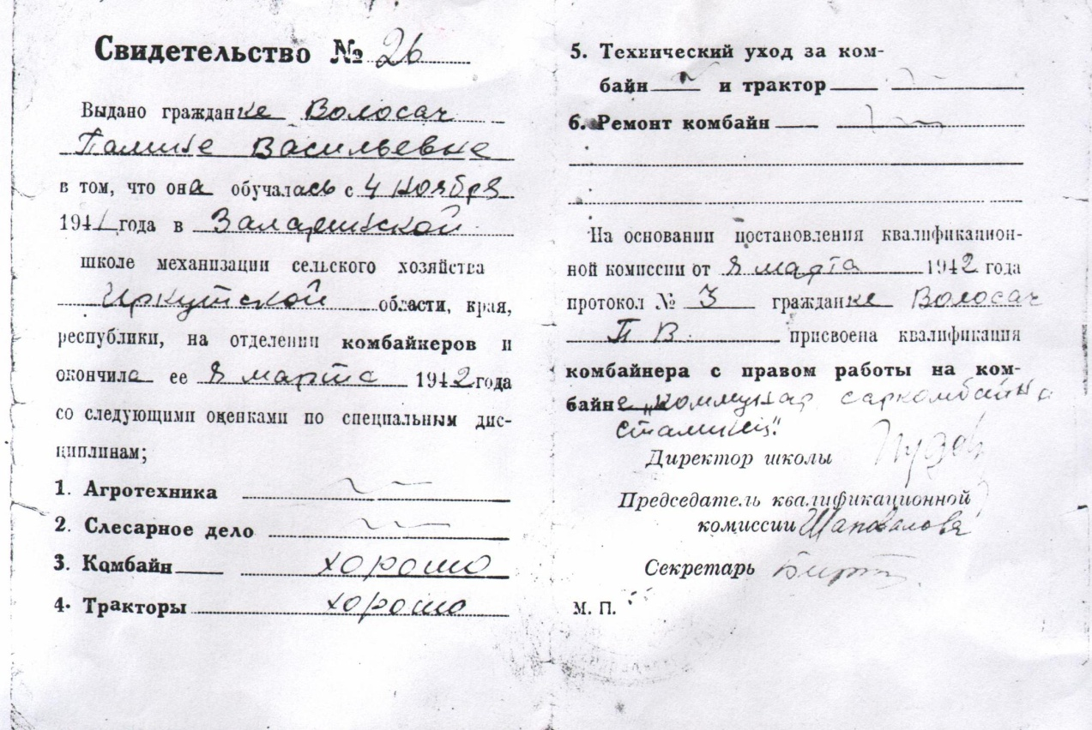
Свидетельство об учебе в школе механизации сельского хозяйства
буретской трактористки Волосач П.В. в 1942 году

Приложение №3
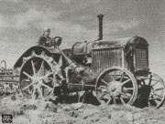

Трактор марки СТЗ

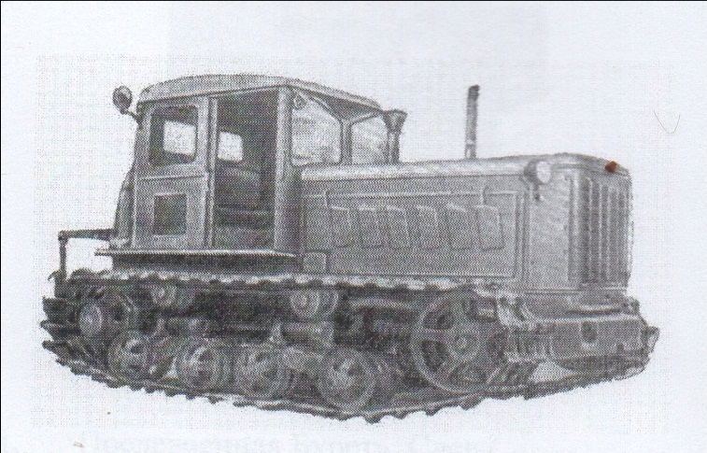

Трактор марки ХТЗ
Приложение №4.
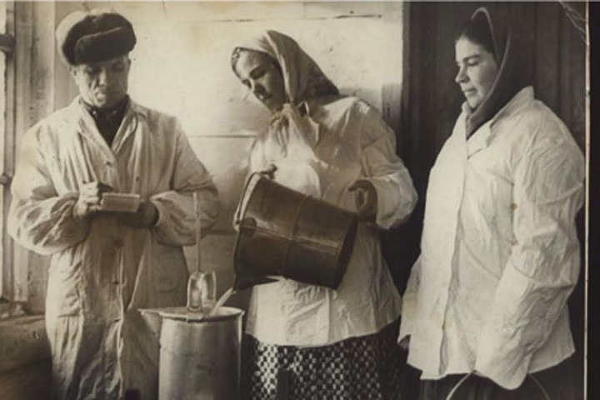

Полина Васильевна на ферме, фото 1948 года.

Приложение №5.
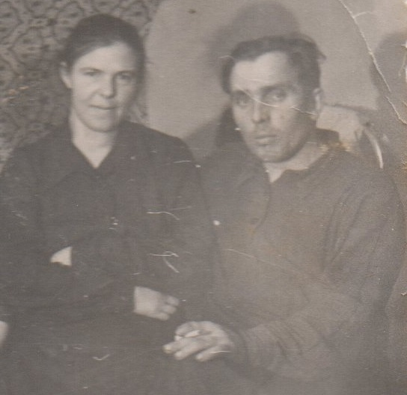
Гобрейчук Полина Васильевна с мужем Гобрейчук Николаем Ивановичем
фото 1948 года.

Приложение №6. Награды и удостоверения
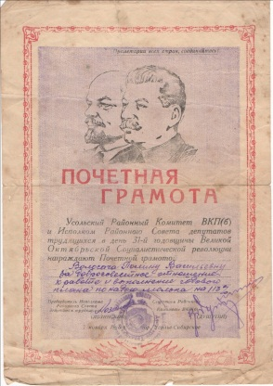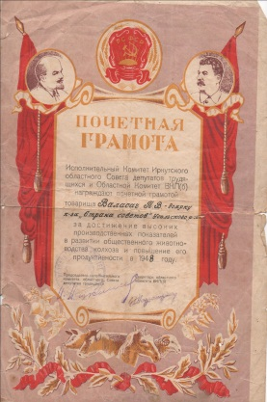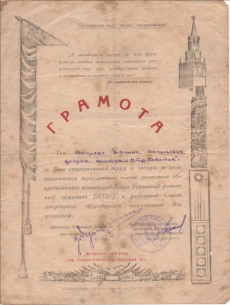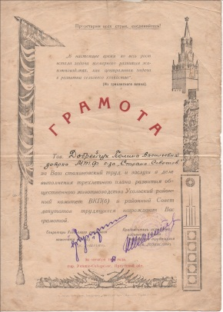

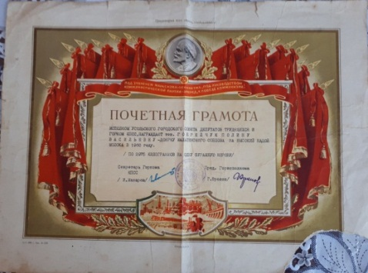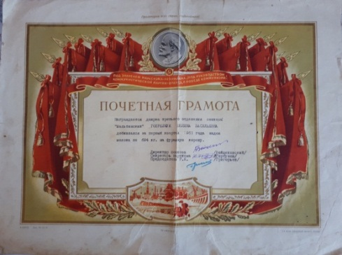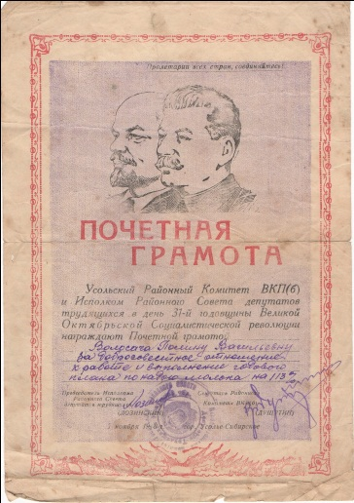
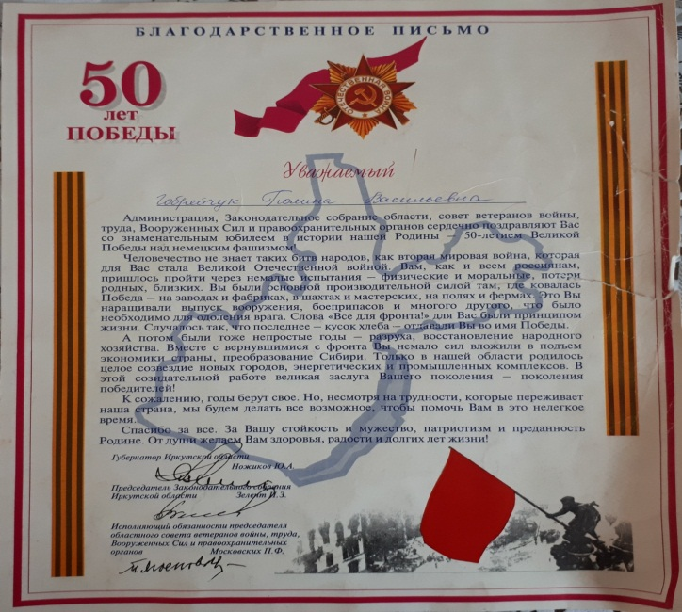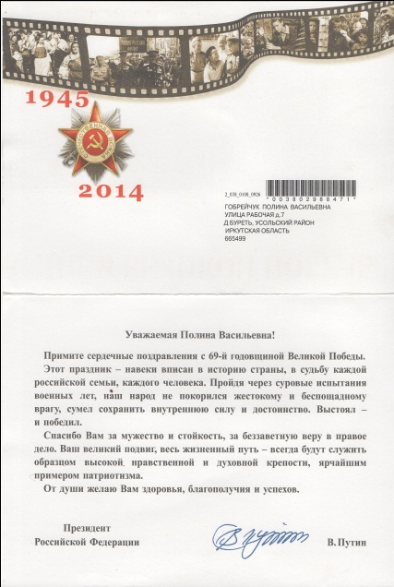

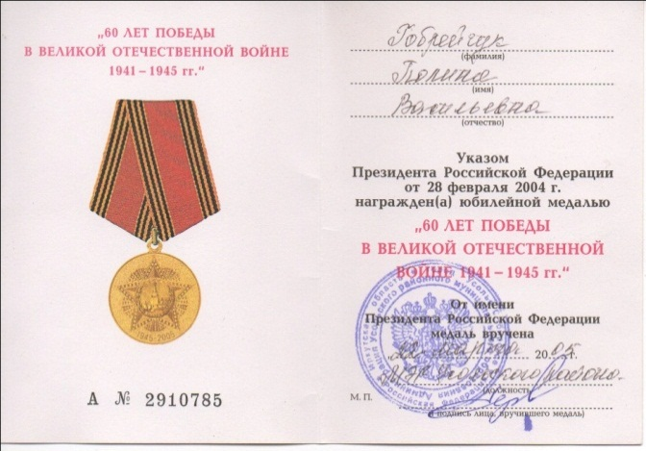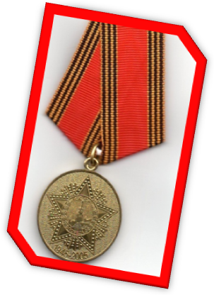
Юбилейная медаль «60 лет Победы в Великой Отечественной Войне
1941-1945 гг.»
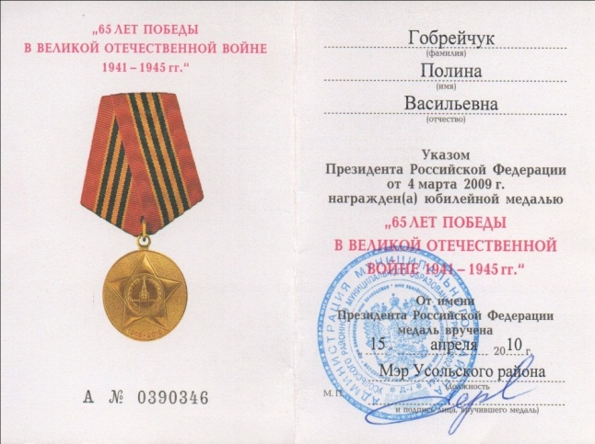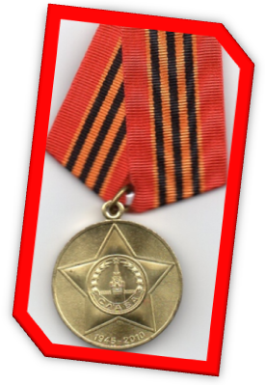
Юбилейная медаль «65 лет Победы в Великой Отечественной Войне
1941-1945 гг.»
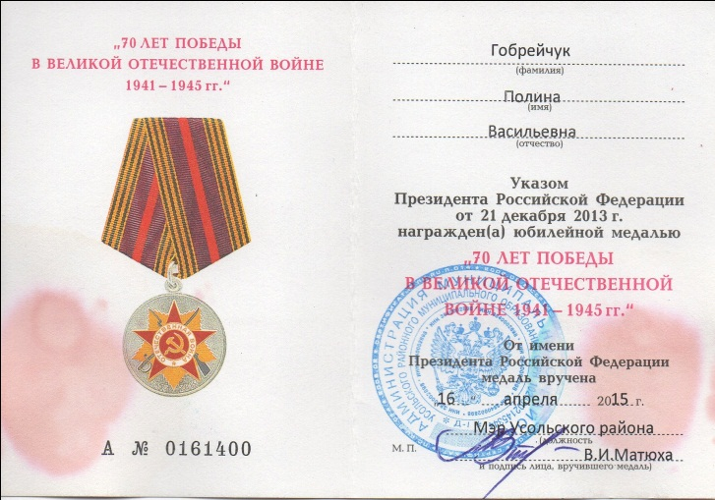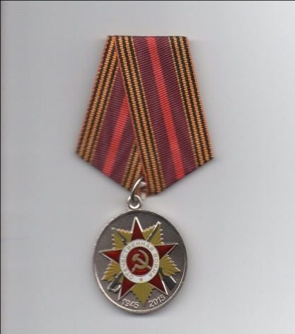
Юбилейная медаль «70 лет Победы в Великой Отечественной Войне
1941-1945 гг.»

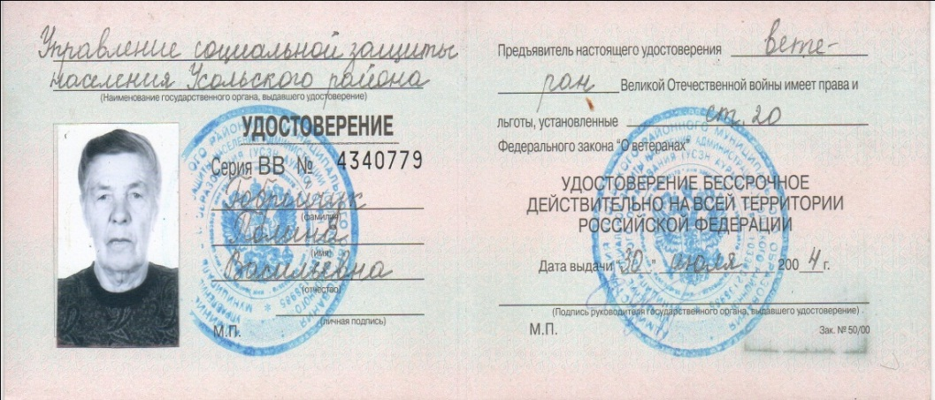
Удостоверение «Ветеран Великой Отечественной войны»

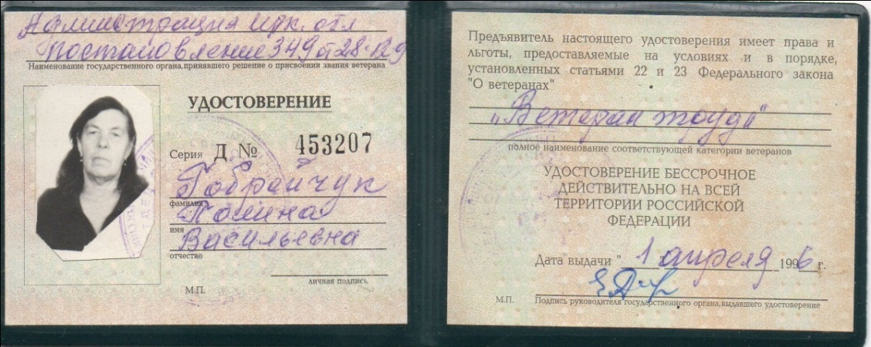»
Удостоверение «Ветеран труда»

Приложение №7. Анкета для учащихся
№ | Содержание вопроса | да | нет | затрудняюсь
1 | Знаете ли вы значение слова «труженица»? | 0 | 0 | 40
2 | Знаете ли вы тружеников тыла нашего села? | 1 2 | 13 | 15
3 | Знаете ли вы, как отразилась война на судьбах тружеников тыла? | 10 | 20 | 10
4 | 4. Знаете ли вы, какой вклад внесли женщины - труженики тыла, приближая Великую Победу? | 14 | 12 | 14

Приложение №8

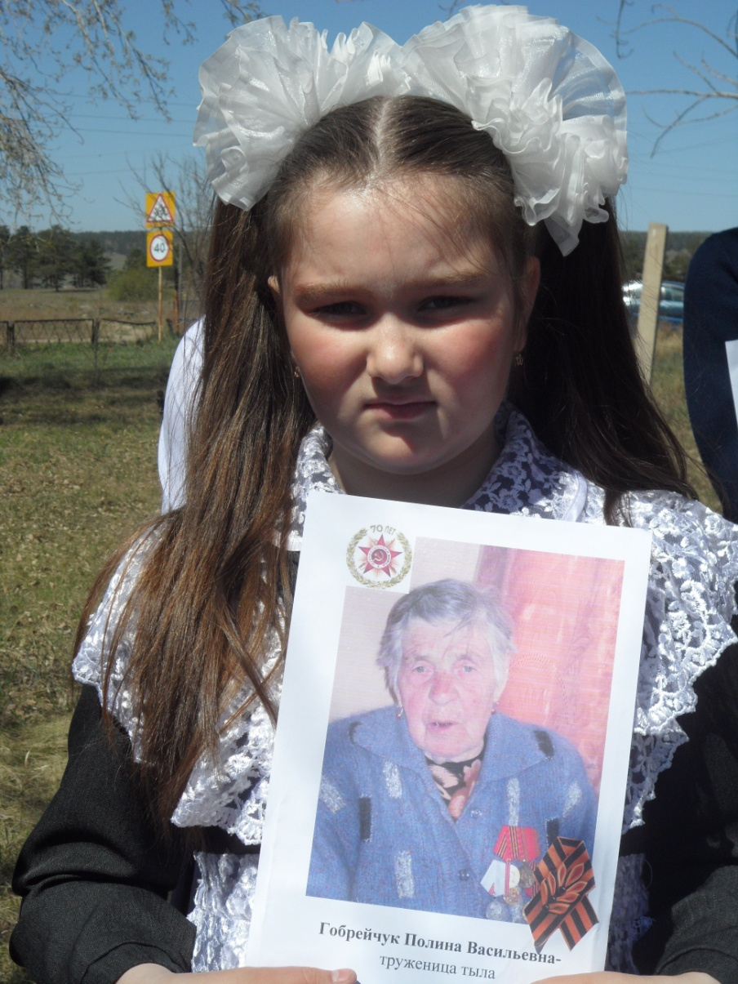

Бессмертный полк. 09.05.2018г

